
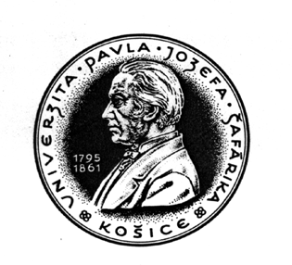

Univerzita Pavla Jozefa Šafárika v Košiciach

Lekárska fakulta, Trieda SNP č. 1, 040 11 Košice

Študentská vedecká odborná činnosť v akademickom roku 2005/2006

Názov pracoviska: Ústav farmakológie

Názov projektu: Látky prírodného pôvodu a ich potenciálne protinádorový účinok
Evidenčné číslo projektu (prideľuje Referát pre vedu a výskum):
Školiteľ: Prof. MVDr. Ján Mojžiš, CSc., mgr. Lenka Varinská
Cieľ projektu: Štúdium možného protinádorového účinku vybraných prírodných lárok (resp. ich derivátov) in vitro podmienkach so zameraním na ovplyvnenie angiogenézy

Obsah projektu:
Terapia zameraná na inhibíciu tvorby nádorovej vaskulatúry sa v súčasnosti začína presadzovať ako nový, významný smer v terapii nádorov, pretože avaskulárny nádor vykazuje iba minimálny rast a agresivitu a taktiež schopnosť metastázovania je v priamej závislosti od angiogenézy. V práci sa zameriame na sledovanie schopnosti vybraných látok prírodného pôvodu ovplyvniť proces angiogenézy v in vitro podmienkach.

Metódy výskumu: na endotelových bunkách budeme sledovať cytotoxický účinok študovaných látok, navodenie apoptózy, schopnosť prírodných látok ovplyvniť migráciu endotelových buniek ako aj schopnosť inhibovať tvorbu mikrokapilárnej siete.

Požiadavky na študentov (ročník štúdia, jazykové schopnosti, atď):
Optimálny počet študentov:
Chovanec Michal, 4. ročník všeob. lek.Vidová Zuzana, 6. ročník všeob. lek.,

podpis školiteľa

